Partindo do seguinte código HTML:

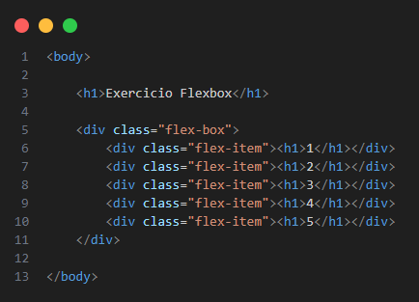

Aplica os estilos necesarios para conseguir os seguintes resultados:

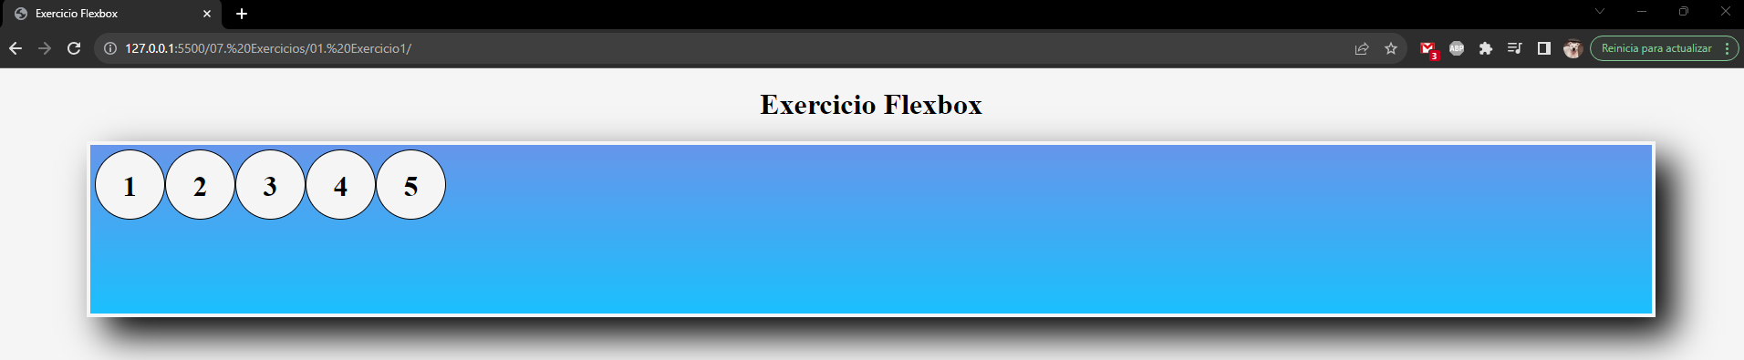

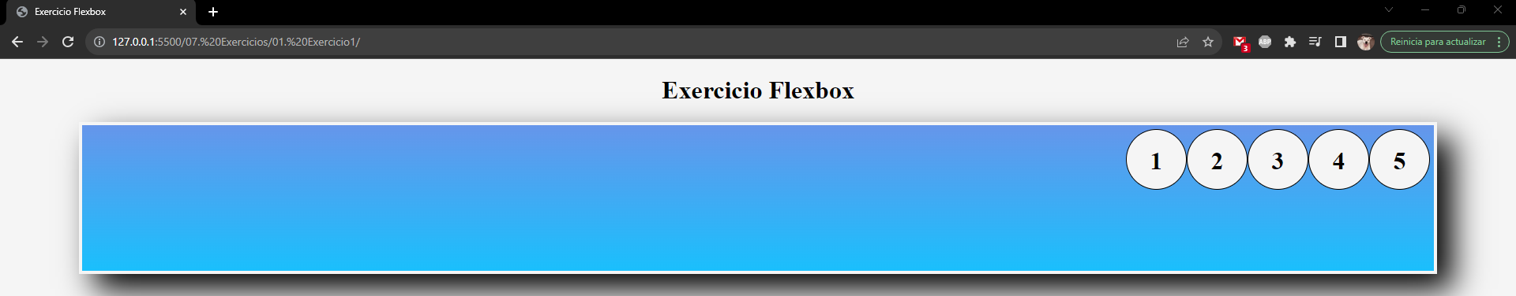

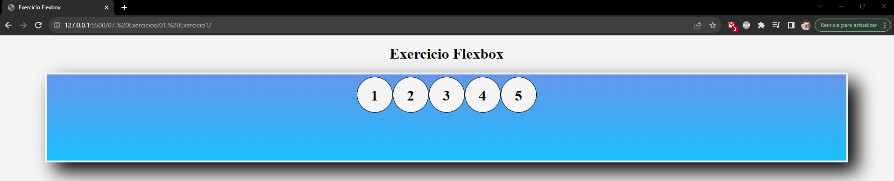

D.

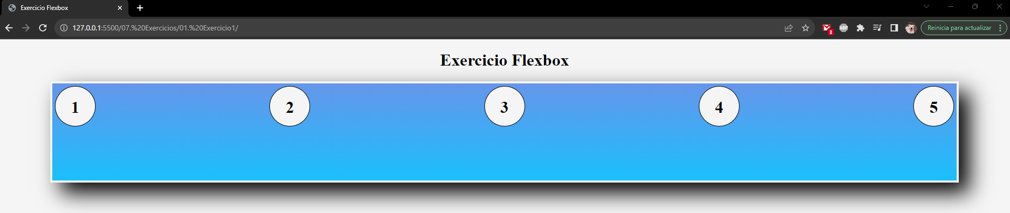

E.

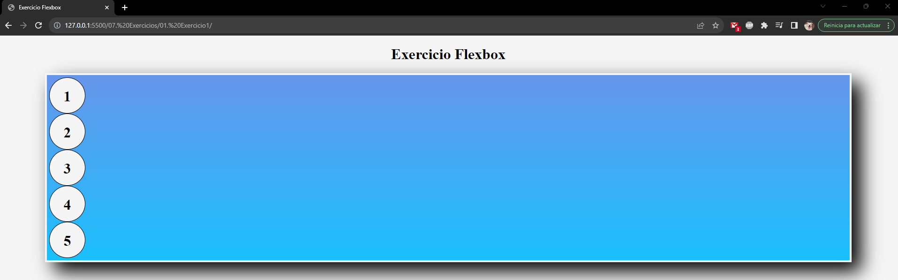

F.

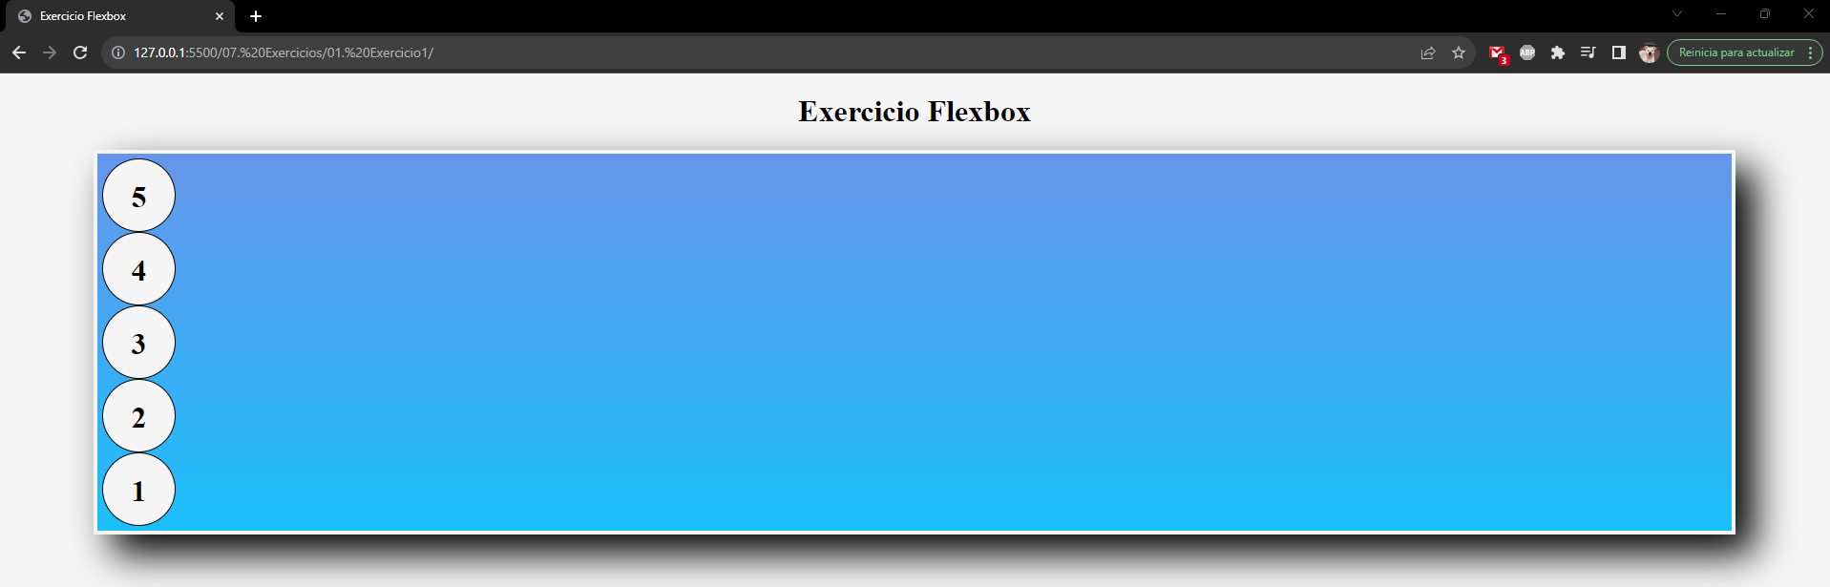

G.

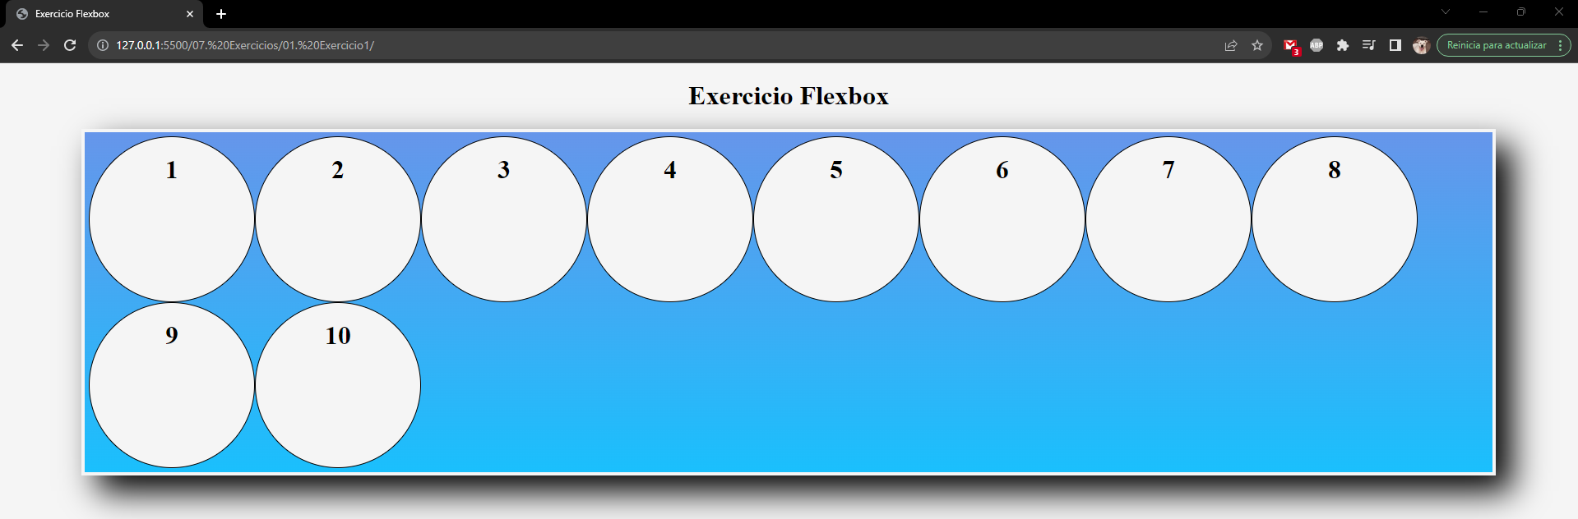

H.

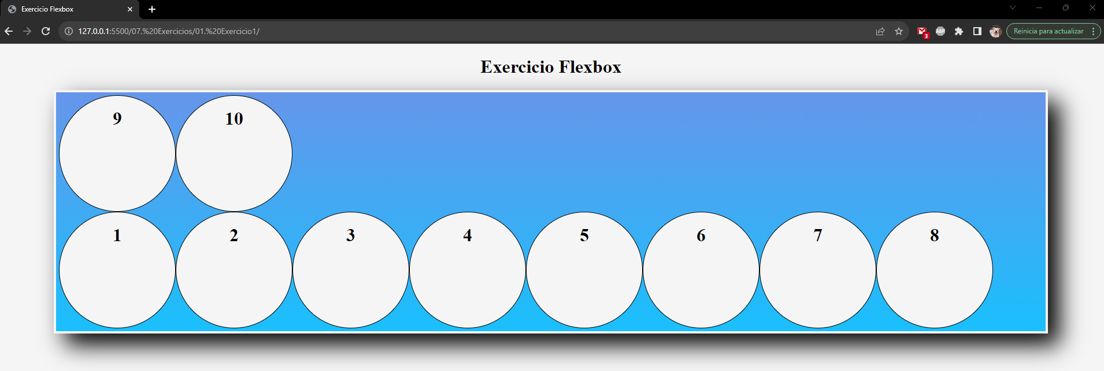

I.

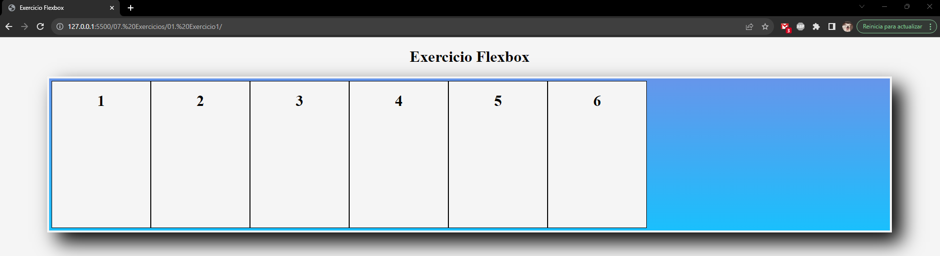

J.

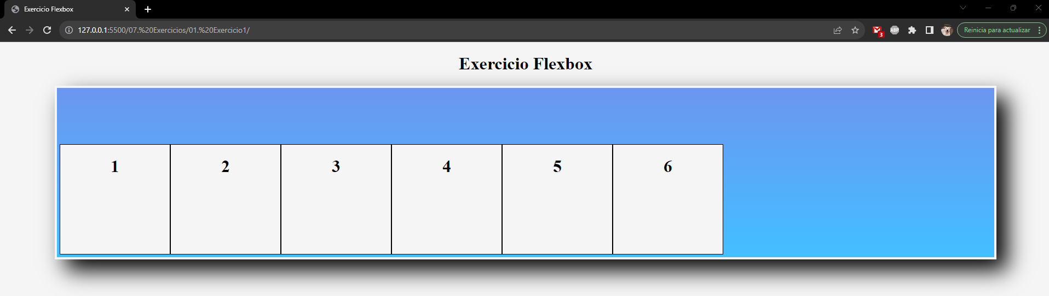

K.

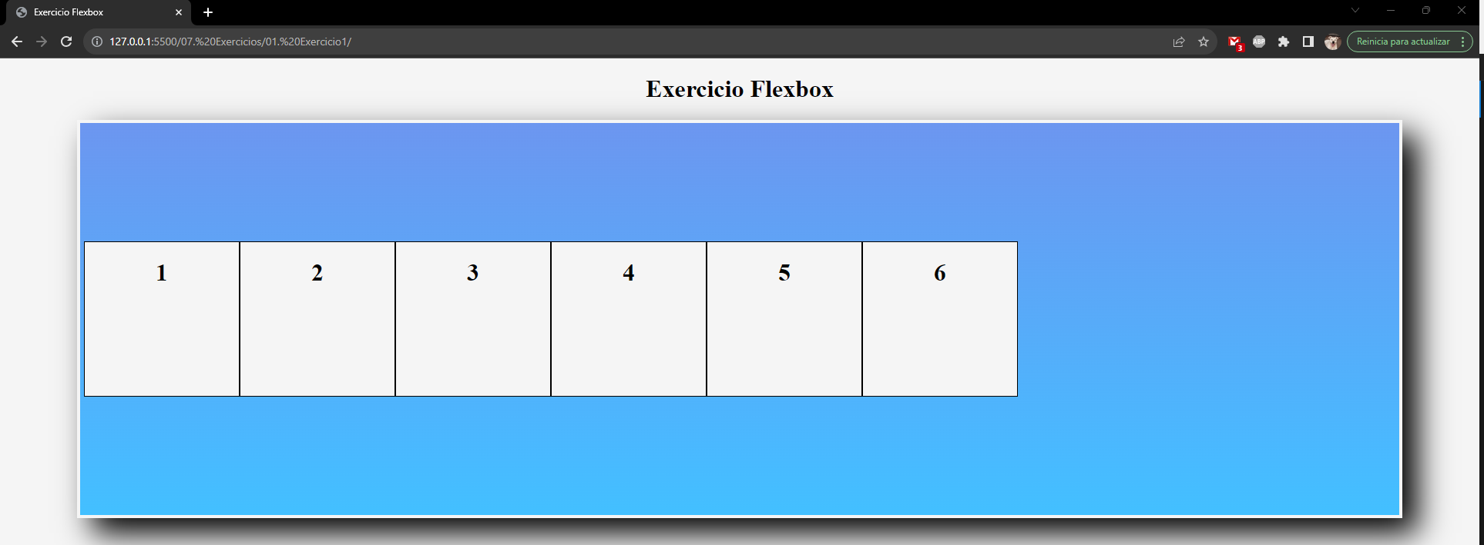

L.

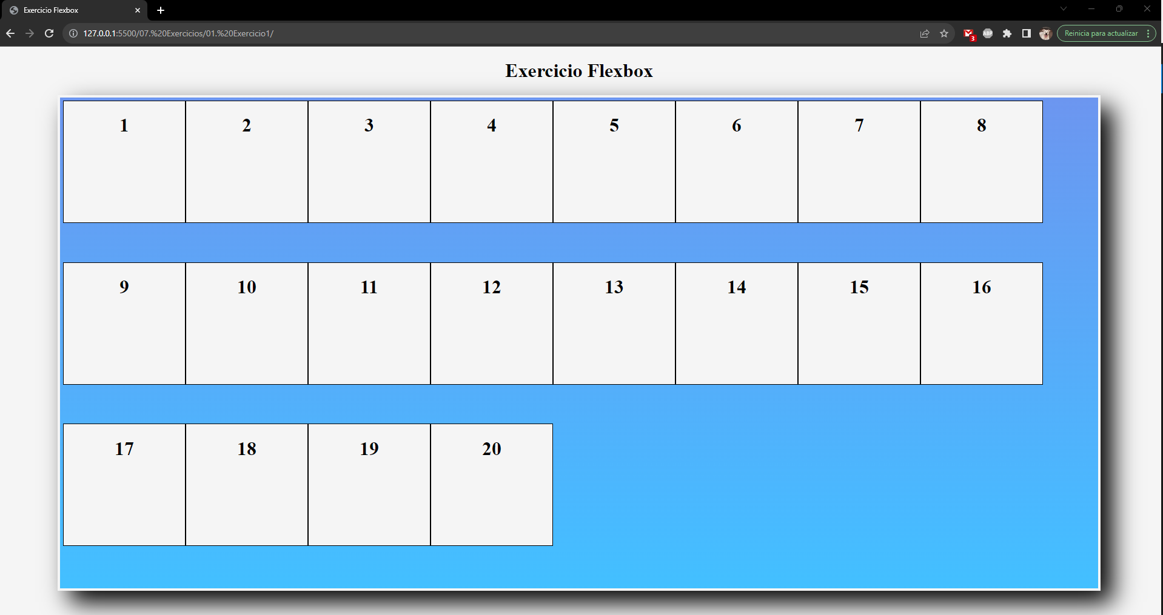

M.

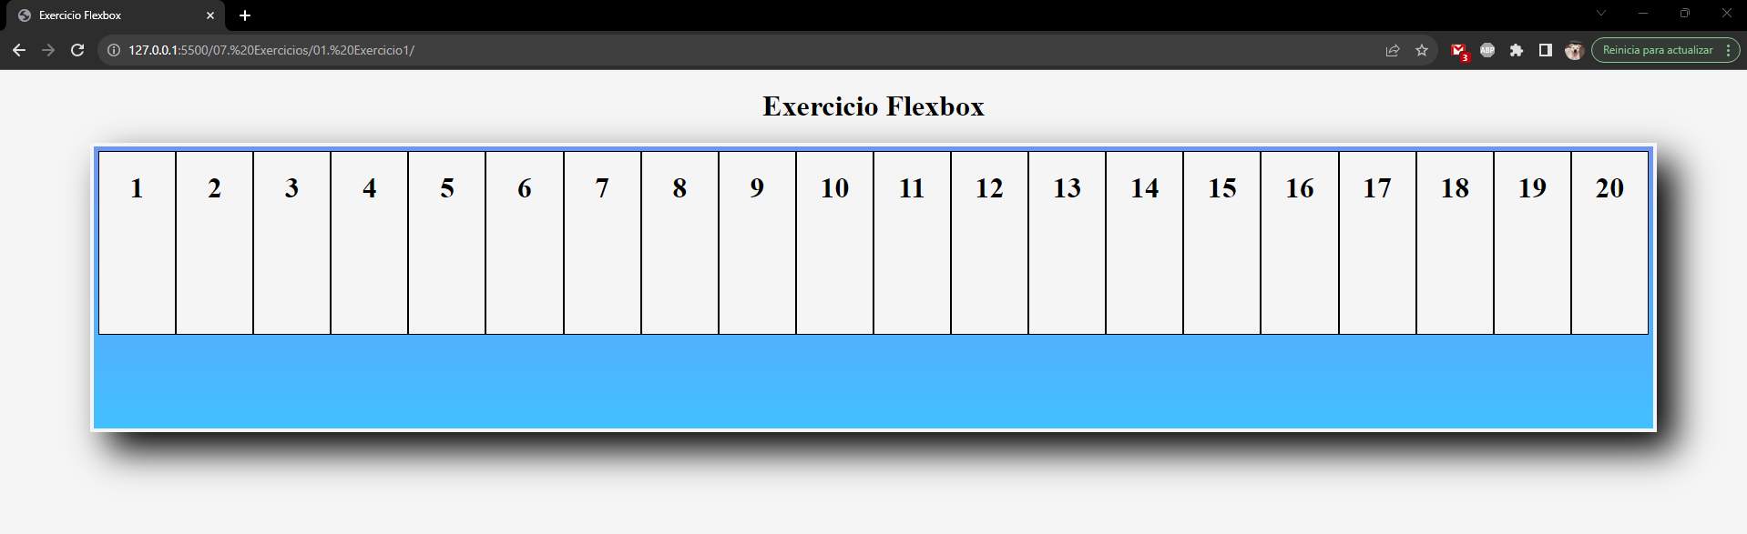

N.

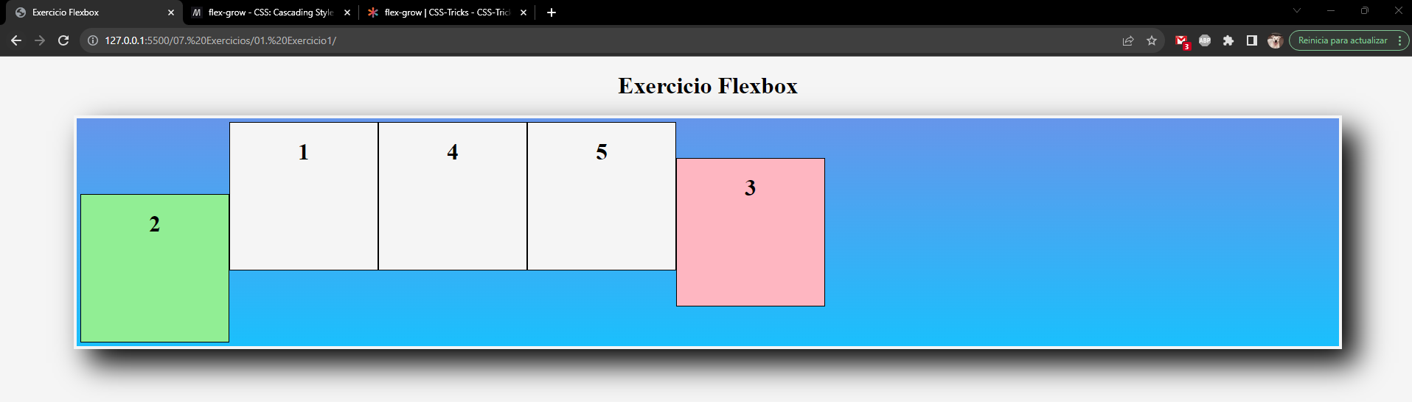

O. 